「フラット３５の金利が１％安くなる！？」

住宅を検討している方にとって、金利上昇のニュースはあまり気分のいいものではありませんよね。

「金利の上昇を心配したくないので、固定金利がいいのかなー。」
「固定金利と変動金利の差がありすぎて、固定金利に手がだせない。」

こんな方も多いのでは？

昨年の1年は、金利が上昇した1年でした。
2023年初1.68%だったフラット35の金利が年末には2.0%を突破。さらに上昇する気配。

それに対して、変動金利は0.4%前後で金利の上昇はありませんでした。
固定金利との差が1.5％以上。やはり金利の低さは魅力です。

しかし、今年は変動金利も上昇するのではないか？というニュースが流れています。
そうなると「いったいこの先どうすればいいんだ！」と不安になるばかりですね。

そんな中で朗報が飛び込んでみました。
昨年年初から言われ続けてきた、政府の子育て支援政策の一環として、フラット３５の金利が優遇されることが決まったのです。


少し分かりにくいですが、この制度は、１ポイントごとに、5年間0.25%金利が引き下げになります。
5年間の最大引き下げ幅は1.0%になので、５ポイント目から6年目から10年目までの金利が0.25%引き下がることになります。

つまり、８ポイント獲得できれば、10年間１％の金利優遇を受けることができるのです。
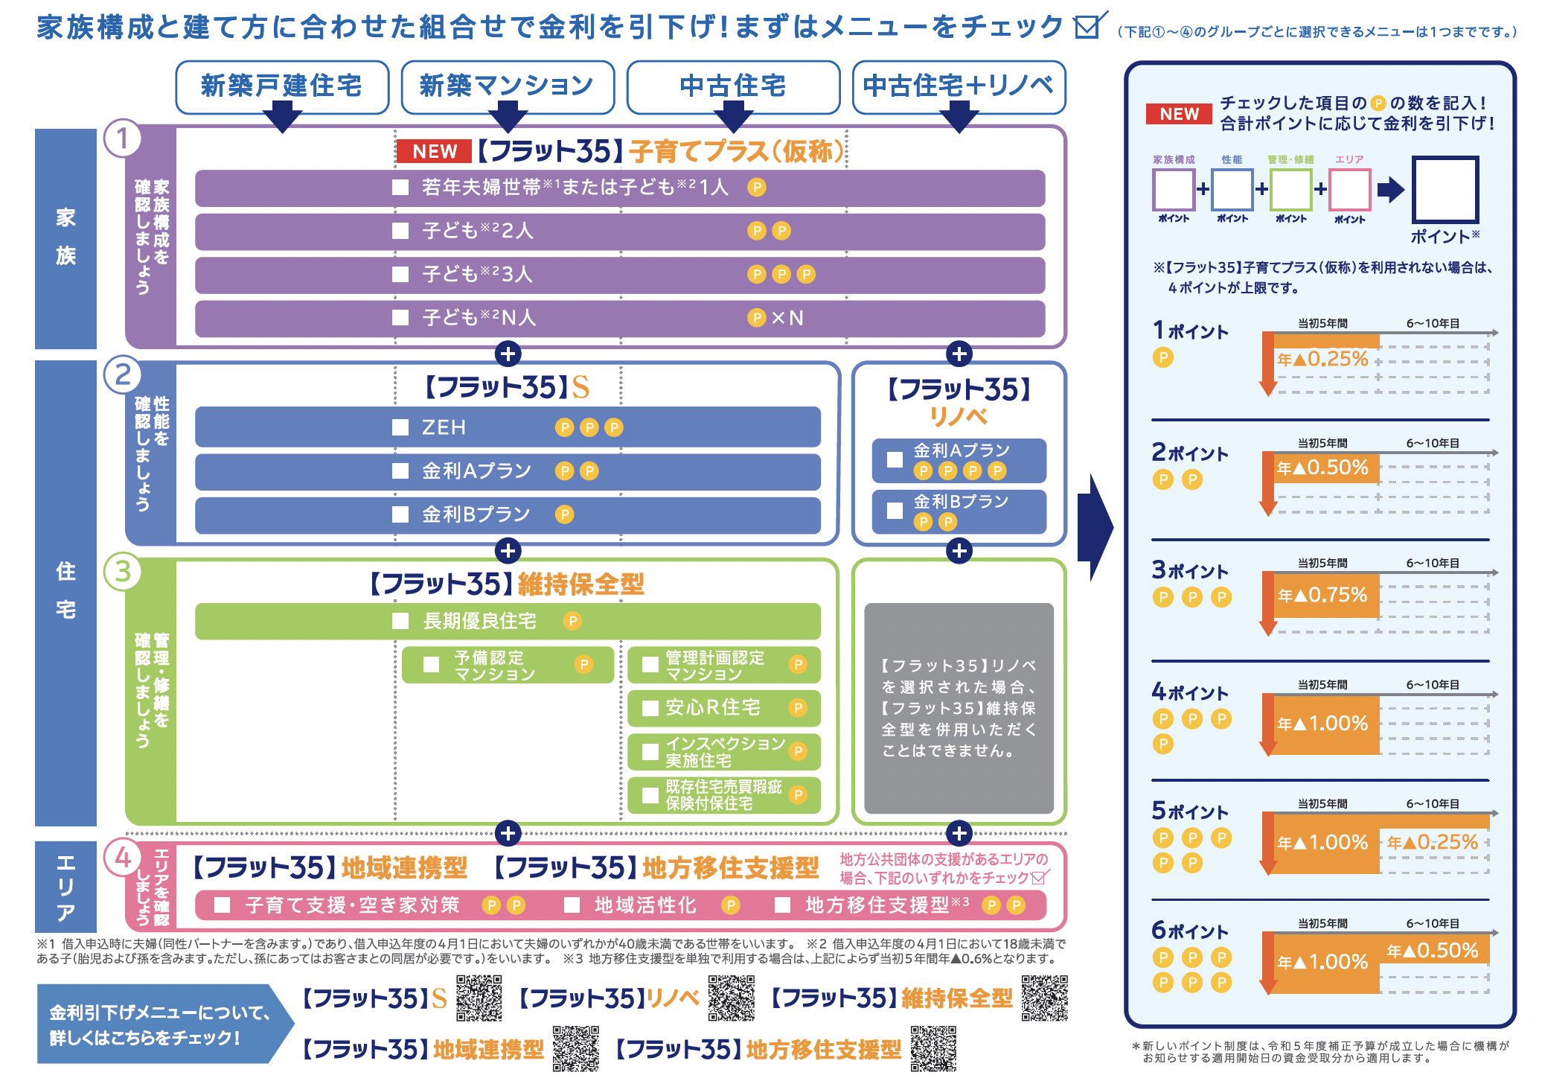

新築住宅の場合であれば、ZEHで長期優良住宅を建てれば、４ポイント。5年間は確実に１％金利が下がります。プラス家族構成により6年目以降の金利が下がる可能性があるわけです。

金利の動きが心配の中で、全期間固定金利のフラット３５の金利が優遇されるのは、住宅を検討されている方にかなり大きな特典になるかもしれません。

